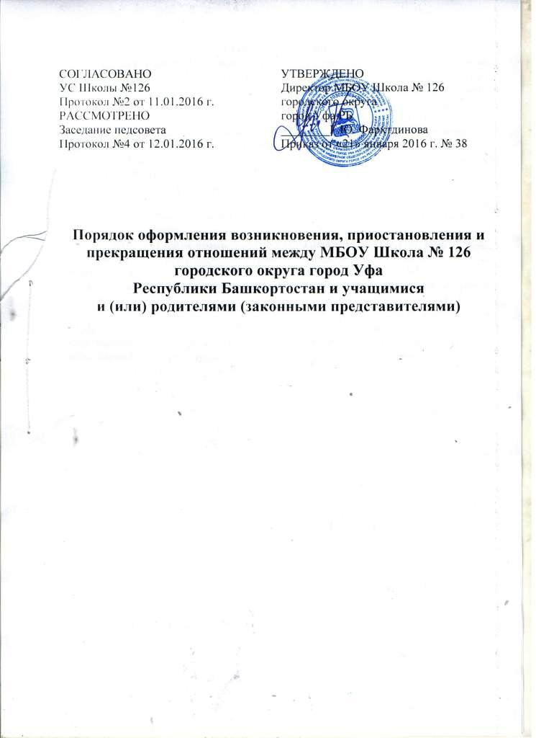
1.Общие положения

1.1. Порядок оформления возникновения, приостановления и прекращения отношений между МБОУ Школа № 126 городского округа город Уфа Республики Башкортостан и учащимися и (или) родителями (законными представителями) (далее – Порядок) разработан в соответствии с Федеральным законом от 29.12.2012г №273-ФЗ «Об образовании в Российской Федерации», Порядком приѐма в общеобразовательные учреждения, утверждѐнный приказом Минобрнауки России от 15 февраля 2012г. №107.

1.2.Настоящий Порядок регулирует оформление возникновения, приостановления и прекращения отношений между МБОУ Школа № 126 городского округа город Уфа Республики Башкортостан (далее – Школа) и

учащимися и (или) родителями (законными представителями) несовершеннолетних учащихся (далее также – образовательные отношения).

2.Оформление возникновения образовательных отношений

2.1. Основанием возникновения образовательных отношений является приказ директора МБОУ Школа № 126 о приѐме лица на обучение в Школу или для прохождения промежуточной аттестации и (или) государственной итоговой аттестации.

2.2. Возникновение образовательных отношений в связи с приѐмом лица в МБОУ Школа № 126 на обучение по основным общеобразовательным программам начального общего, основного общего и среднего общего образования оформляется в соответствии с Порядком приѐма в общеобразовательные учреждения, утверждѐнными приказом Минобрнауки России от 15 февраля 2012г. № 107 и Положением о порядке приѐма учащихся в МБОУ Школа № 126.

2.3. Возникновение образовательных отношений в связи с приемом учащегося получающим начальное общее, основное общее, среднее общее образование в формах семейного образования и самообразования в Школу для прохождения промежуточной и (или) государственной итоговой аттестации оформляется в соответствии с частью 4 статьи 17 и пунктом 2 части 3 статьи 44 Федерального закона.

2.4. Школа обеспечивает:

-включение учащегося, получающего основное общее образование в форме семейного образования и самообразования, в Региональную базу данных участников ГИА.

- включение учащегося, получающего среднее общее образование в форме семейного образования или самообразования, в Региональную базу данных участников ЕГЭ.

Указанные лица, не имеющие основного общего или среднего общего образования вправе пройти экстерном промежуточную и государственную итоговую аттестацию в Школе бесплатно.

2

2.5. Основанием возникновения образовательных отношений между экстерном

- Школой являются заявление родителей (законных представителей) о прохождении промежуточной и (или) итоговой аттестации в организации ( часть 1 статьи 53 Федерального закона). В заявлении родителями (законными представителями) учащегося указываются следующие сведения:

-фамилия, имя, отчество ребенка; -дата и место рождения ребенка;

-фамилия, имя, отчество родителей (законных представителей) ребенка;
-формы получения образования.

Дополнительно родители (законные представители) детей предъявляют оригинал свидетельства о рождении ребенка либо заверенную в установленном порядке копию документа, подтверждающего родство заявителя (или законность представления прав учащегося), а также оригинал свидетельства о регистрации ребенка по месту жительства, личное дело учащегося, выданное образовательной организацией, в которой он ранее обучался или числился в контингенте.

2.6. Приѐм на обучение по образовательным программам дошкольного образования или за счет средств физических и (или) юридических лиц оформляется в соответствии с Положением о порядке предоставления платных дополнительных образовательных услуг и заключения договора об образовании.

2.7. Договор об образовании заключается в соответствии со статьей 54 Федерального закона «Об образовании в Российской Федерации».

2.8. Наряду с установленными статьей 61 Федерального закона «Об образовании в Российской Федерации» основаниями прекращения образовательных отношений по инициативе организации, осуществляющей образовательную деятельность, договор об оказании платных образовательных услуг может быть расторгнут в одностороннем порядке учреждением в случае просрочки оплаты стоимости платных образовательных услуг, а также в случае, если надлежащее исполнение обязательства по оказанию платных образовательных услуг стало невозможным вследствие действий (бездействия) учащегося.
3.Оформление приостановления и прекращения образовательных отношений

3.1. Прекращение образовательных отношений в связи с отчислением учащегося из учреждения оформляется в соответствии с Порядком и основаниями перевода, отчисления и восстановления учащихся.

3.2. Приостановление образовательных отношений, за исключением приостановления образовательных отношений по инициативе Школы, осуществляется:

- по заявлению родителей (законных представителей) несовершеннолетнего учащегося;

- по заявлению учащегося;
В заявлении указываются:

3

- фамилия, имя, отчество (при наличии) учащегося;

- дата и место рождения;
- класс обучения;
- причины приостановления образовательных отношений.

Далее учащийся заполняет «Обходной лист», где получает подписи ответственных лиц: классного руководителя, зав. библиотекой, ответственного по питанию.

3.3. Приостановление образовательных отношений оформляется приказом директора Школы.

4

